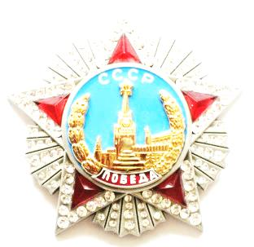
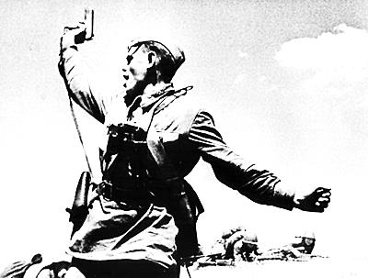
ПРОЛЕТАРИИ ВСЕХ СТРАН ОБЪЕДИНЯЙТЕСЬ
ИСКРА
ИЗ ИСКРЫ ВОЗГОРИТСЯ ПЛАМЯ
Мир ХИЖИНАМ - ВОЙНА ДВОРЦАМ; МИР ХИЖИНАМ - ВОЙНА ДВОРЦАМ; МИР ХИЖИНАМ - ВОЙНА ДВОРЦАМ

№51-09.20
==================================================================================================================

Отработка ядерного удара по Крыму и России. Что означает полет над Украиной американских бомбардировщиков

В Украине произошел беспрецедентный случай – над ее территорией пролетели американские стратегические бомбардировщики В-52. Также известные как "стратосферные крепости". Они проследовали со стороны Волынской области в сторону Крыма, но его границ не пересекли. Тем не менее россияне подняли по тревоге истребители, которые вышли на перехват "крепостям".
При этом в сопровождении В-52 шли украинские истребители. По сути помогая американцам отрабатывать заходы на удар по российским объектам. В том числе – на территории Крыма.
Полет проводили показательно и не скрывали этого. Что американцы хотели этим сказать России
Это подтвердило в восторженных тонах командование воздушных сил Украины. Уточнив, что "летающих крепостей" было три "Не два, как говорят СМИ, а сразу ТРИ (!) Стратегических бомбардировщика ВВС Соединенных Штатов Америки В-52Н вчера патрулировали побережье Азовского моря в воздушном пространстве Украины.
На перехват россияне подняли сразу 8 истребителей (4 Су-27 и 4 Су-30) и перевели в полную боевую готовность ПВО Южного военного округа.
Военные эксперты пишут, что этим успешно воспользовались самолеты-разведчики НАТО, получи-ли всю необходимую информацию о ПВО вероятного противника", – сообщили в Минобороны Украины. Вчерашняя миссия является частью давно запланированного развертывания шести B-52 на авиабазе Фэрфорд Королевских военно-воздушных сил Великобритании в Глостершире. Миссия продемонстрировала, как передовые самолеты и экипажи, например в подразделениях B-52, обеспечивают возможности коллективной обороны для США, союзников по НАТО и партнеров, а также стратегические и оперативные возможности для сдерживания России",
Как-то странно – НАТО нагло лезет под самые границы РФ, а в агрессивности обвиняют именно Россию!! Забыли, что обещали Горбачёву, что после присоединения ГДР к ФРГ НАТО ни на шаг не продвинется на восток. Оголтелые брехуны!
Американские бомбардировщики вошли в воздушное пространство Украины над Волынской областью со стороны Польши. Затем маршрут их полета пролегал над Ровненской, Житомирской областями и Киевом. После этого самолеты легли курсом на юг, пролетев над Херсонской областью в районе Мелитополя к северу от Крыма, и около полутора часов кружили по эллипсу к северо-востоку от Геническа вдоль побережья Азовского моря.
Заметим, что это грубое попрание законов Украины. Ведь ВР Украины не принимало решение о допуске вражеских сил НАТО в воздушное пространство Украины!!
В определенной степени эта миссия скандальна. B-52 – это стратегический бомбардировщик. И целью он имеет не разведку, а нанесение ракетно-бомбовых ударов – причем заточены "крепости" именно под ядерное оружие.
То есть Украина помогала отработке возможных ударов оружием массового поражения по своей же территории – в данном случае по Крыму. Также наверняка отрабатывались удары и по югу собственно России. Впервые, повторимся, это было сделано с территории Украины.
Очевидно, что в условиях реальной войны американские бомбардировщики, которые войдут в воздушную зону Украины, станут целью для РФ. Другими словами, ядерная война будет идти в небе над Украиной. Со всеми вытекающими последствиями.
И в этом смысле восторги украинских военных не совсем понятны. (Они скулят как восторженные шавки, не понимая, что творят. Сбитый над Украиной самолёт с ядерным зарядом куда упадёт??)),
Ничего хорошего не сулит эта история и для современной Украины. Россия готова зайти достаточно далеко, чтобы не допустить приближения инфраструктуры НАТО к своим границам (это, в частности, был один из мотивов аннексии Крыма). А если Киев будет демонстрировать желание стать базой для американской атаки против РФ – это может резко поменять всю стратегию Москвы по Украине.
Одно дело, когда Украину воспринимают как слабого противника, который в целом не угрожает безопасности РФ. Другое – как страну, с территории которой может быть нанесен ядерный удар по России. Тут Москву могут не остановить уже никакие санкции.
Но это вопрос будущего. В настоящем же демонстрация ядерной угрозы с территории Украины может добиться как минимум цели срыва любых договоренностей – например, по тому же Донбассу, где уже больше месяца идет устойчивое перемирие. Очевидно, что Украине, которая помогает США планировать ядерный удар по России, Москва регион интегрировать не позволит.
То есть воздушное пространство Украины становится целью "по умолчанию" для российских ПВО.
А возможно, и не только ПВО. И не только воздушное пространство.
Спрашивали ли граждан Украины, хотят ли они участвовать в глобальной термоядерной войне на стороне США? Конечно же, не спрашивали. Когда это колониальная администрация спрашивала мнение туземцев колонии по таким вопросам?".

Лукашенко нашел самый болезненный ответ Польше на вмешательство
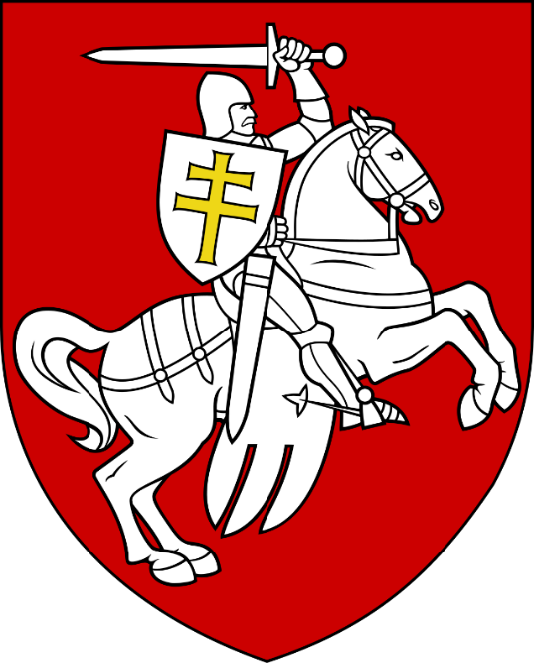
Возмущение Варшавы по поводу запрета на ввоз польских товаров в Белоруссию основано на подсчете немалых убытков, которые неиз-бежно последуют. Об этом ФБА "Экономика сегодня" рассказал президент Российской ассоциации прибалтийских исследований, доктор экономических наук, профессор Николай Межевич.
Польские СМИ разразились возмущением по поводу ситуации на границе с Белоруссией. Они сообщают, что президент РБ Александр Лукашенко ввел запрет на ввоз практически всех продовольственных и бытовых товаров из Польши. Уточняется, что под табу попадает весь товар, который можно купить в супермаркете – от кофе до туалетной бумаги. Белорусская таможня просто не пропускает его на территорию страны.

Что значит красно-бело-красный символ протеста.

Мы постарались найти аналоги в истории и оказалось, что они существуют и довольно давно – ещё в Древнем Риме

Лупана́рий (также лупана́р, лат. lupānar или lupānārium) — публичный дом в Древнем Риме, размещённый в отдельном здании. Название происходит от латинского слова «волчица» (лат. lupa) — так в Риме называли проституток. По требованию властей все женщины лёгкого поведения носили приподнятые к груди и завязанные сзади красные пояса, называемые mamillare.

Ну а так-как одежды у них были белыми – вот вам и аналог протестного стяга обезумевших белорусских оппозиционеров. Символично, что спустя тысячу лет женщин, сотрудничавших и сожительствовавших с оккупантами (фашистами) в годы Великой Отечественно войны, также называли волчицами.

Те, кто в наши дни выходят на акции протеста под науськиванием иностранных врагов, сами невольно, осознанно или нет, становятся врагами своей страны. За те подачки, которые выделяет ЕС и спецслужбы США всему народу Белоруссии придётся платить страшную цену. Для того, чтобы убедиться в этом несложно проанализировать что сделали заокеанские и ближние европейские «друзи», а реально злобные враги с Украиной. Во всяком случае 30 лет назад Украина входила в пятёрку самых развитых стран Европы, а сегодня последняя. И это на самых плодородных землях, при передовой промышленности, где и самолётостроение и кораблестрое-ние и ракетостроение. Сегодня всё это уничтожено. Даже тракторостроение.

В Белоруссии, не имеющих таких ресурсов, падение может быть ещё более катастрофическим. Так стоит ли испытывать судьбу и надеяться, что с Белоруссией будет по-другому?

Те, кто призывает к переговорам и соглашениям должны помнить, что и Янукович подписал соглашение с оппозицией и гарантами выступили представители той же Польши, Германии и Франции. Да вот только чернила ещё не высохли на бумаге, а в стране уже свершился государственный переворот. А что же «гаранты»? ДА ЗАТКНУЛИ СВОИ ГЛОТКИ И ДАЖЕ НЕ ОСУДИЛИ ПРЕСТУПНЫЙ ВООРУЖЁННЫЙ ПЕРЕВОРОТ.

И КАКОВ РЕЗУЛЬТАТ? - ПОТЕРЯ КРЫМА И ВОЙНА НА ДОНБАССЕ. УКРАИНА ПОЛНОСТЬЮ ПОД ВНЕШНИ УПРАВЛЕНИЕМ И ВСЯ В ЧУДОВИЩНЫХ ДОЛГАХ, ЗЕМЛЯ СКОРО УЙДЁТ С МОЛОТКА!!!.

Так может не следует потакать безголовым протестующим, а всеми силами подавить гнусную ползущую котрреволюцию в зародыше? Если бы Янукович не был трусом, то не было бы терри-ториальных потерь и15 тысяч жертв граждан Украины в братоубийственной войне на Донбассе!

ЕЩЁ ОДНО ПОДТВЕРЖДЕНИЕ ЗЛОВЕЩИХ ПЛАНОВ ЗАПАДА ПРОТИВ НАРОДА БЕЛОРУССИИ И В ПЕРВУЮ ОЧЕРЕДЬ БЛИЖНИХ СОСЕДЕЙ ПОЛЬШИ И ЛИТВЫ:

- На протяжении веков на белорусской территории доминировал герб "Погоня" (герб Великого княжества Литовского - Ред.), в котором именно белый и красный цвета были фундаментальным сочетанием. (См. фото герба выше).
Поляки не скрывают, что пытаются снова создать Речь Посполитую от моря до моря!

